Statistiskie rādītāji

n/d- nav statistisko datu
Kurzemes plānošanas reģions analizējis izmaiņas pasažieru vajadzībām pēc pārvadāšanas kalendārā gada ietvaros, kā arī esošās tendences. Pieprasījumam ir izteikts sezonāls raksturs: vasaras mēnešos pasažieru kopskaits samazinās par aptuveni 15%, turpretī, ar atlaidēm pārvadāto pasažieru skaits vasaras sezonā palielinās.
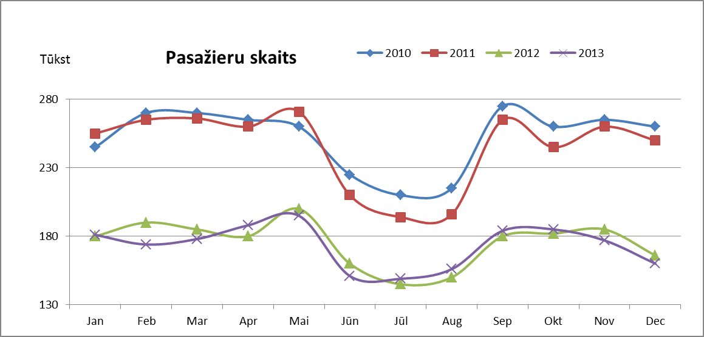

Jūnija, jūlija un augusta mēnešos ar katru gadu palielinās ar atlaidēm pārvadāto pasažieru skaits. Maksimālais īpatsvars pasažieriem ar atlaidēm 2010.g. bija 15,5%, savukārt 2011.g. - 17%, 2012.g. - 19%., bet 2013.g. jau 22%.
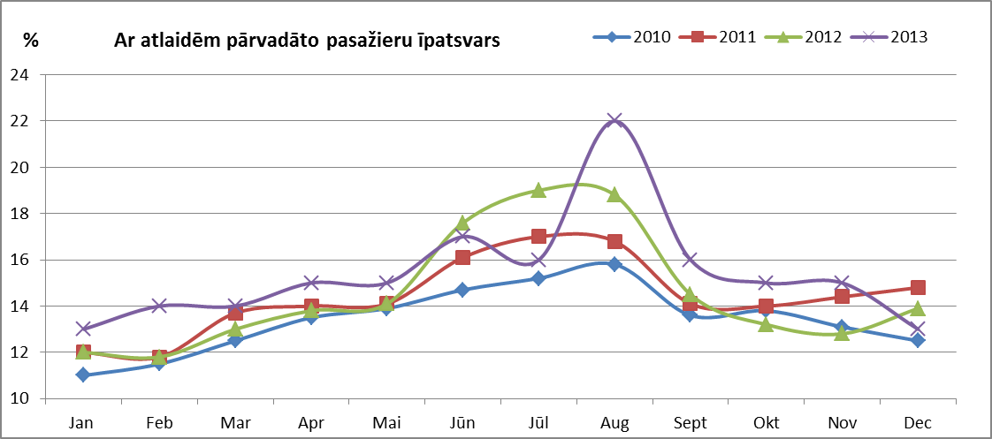
Reaģējot uz pasažieru kopskaita samazināšanos vasaras mēnešos, KPR sabiedriskā transporta nodaļa šajā periodā, pēc iespējas cenšas samazināt reisu skaitu atsevišķos maršrutos. 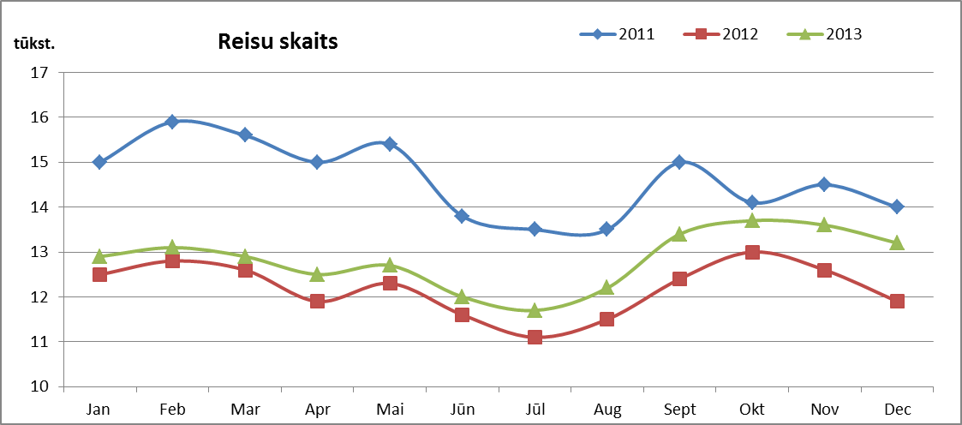
Neskatoties uz reisu skaita mazināšanu (vasarā par 10-15% mazāk), reisu aizpildījuma analīze parāda, ka reisu aizpildījums vidēji tomēr ir par trešdaļu zemāks. Vasaras periodā reiss vidēji tiek aizpildīts tikai 40% apjomā.
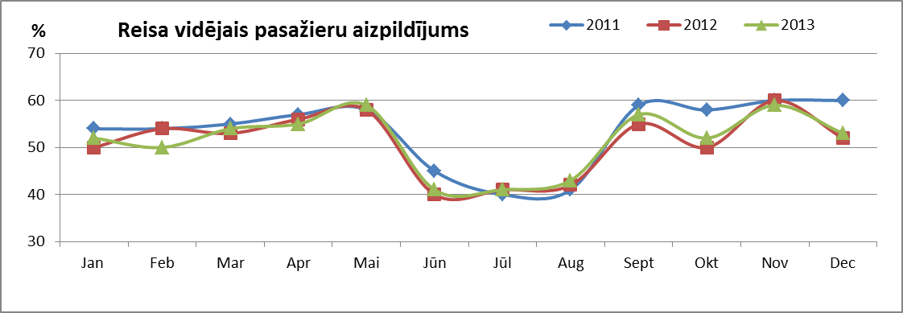
* Reisa vidējais pasažieru aizpildījums = Vidējais pasažieru skaits reisā /
vidējais sēdvietu skaits periodā

Neskatoties uz ieņēmumu kritumu vasaras periodā, pateicoties reisu skaita regulēšanai un optimizēšanai, un līdz ar to arī pārvadātāju vidējo izdevumu mazināšanai, KPR sabiedriskā transporta nodaļai ir izdevies pārvadātāju vidējos zaudējumus vasaras mēnešos noturēt gandrīz tādā pašā līmenī kā pavasarī un rudenī (ziemā zaudējumu pieaugums skaidrojams ar dabisku izmaksu pieaugumu).
Finanšu rādītāji
Kurzemes plānošanas reģions no 2011. gada analizē pārvadātāju izmaksas un tendences, kā rezultātā ir secinājis, ka izmaksas lietderīgi grupēt, nevis saskaņā ar Latvijā pieņemtu izmaksu klasifikāciju (materiāli, darbaspēks, pakalpojumi, nolietojums u.c.), bet gan saskaņā ar funkcionālo iedalījumu, kas ir specifisks tieši pasažieru autopārvadājumu darbībai. Saskaņā ar šo koncepciju nav svarīgi, vai pārvadātājs saņem pakalpojumus no ārpuses vai pārvadājumus veic saviem spēkiem (piemēram, pērk vai nomā autobusus, remontē autobusus vai izmanto servisa pakalpojumus utt.). Saprātīga pārvadātāja darba organizēšanai jābalstās uz katras funkcijas izmaksu minimizēšanu.
2012. gadā tika iesākta un 2013. gadā pabeigta iepirkumu procedūra par tiesībām sniegt sabiedriskā transporta pakalpojumus Kurzemes reģionā, piecās no sešām maršrutu lotēm. Kā primārais kritērijs, atklāta konkursa uzvarētāja noskaidrošanai, kalpoja viena maršrutā nobrauktā kilometra izmaksa. Šāds solis, daļēji samazinot komforta prasības autobusiem, tika sperts, lai nodrošinātu iespējami lielāku maršruta tīkla pārklājumu un autobusu kursēšanas biežumu. 2013. gadā pēc konkursa kārtībā noslēgtajiem līgumiem pārvadājumi pakāpeniski tika uzsākti piecās no sešām maršrutu lotēm. Izņemot Talsu loti (Spēkā Talsu rajona padomes noslēgts līgums līdz 2018.gadam).
Kurzemes reģiona iedalījums maršrutu lotēs
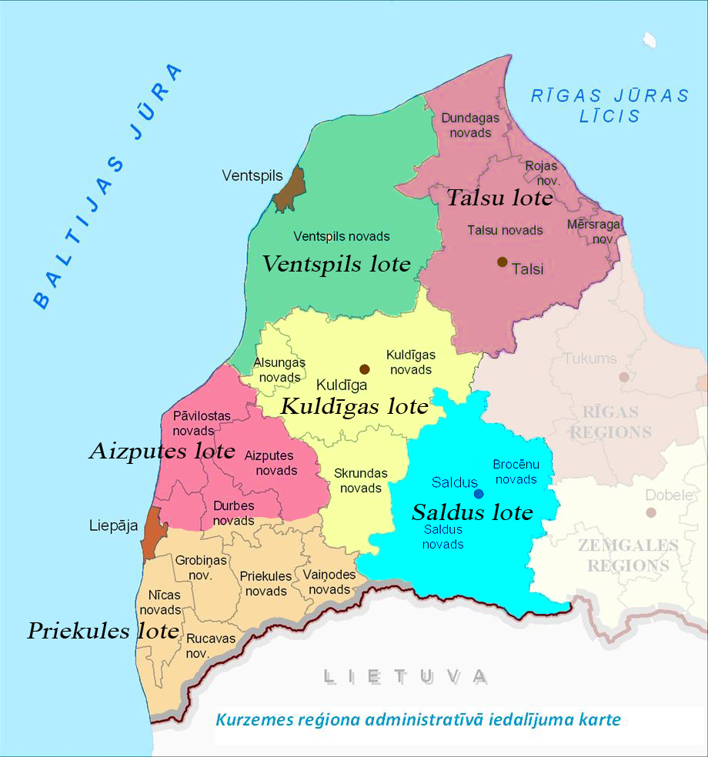

Iepirkums kopumā jau 2013. gadā ļāva samazināt pārvadātāju zaudējumu segšanai nepieciešamo līdzekļu apjomu par 298 tūkstošiem latu, neskatoties uz to, ka, atverot jaunus reisus, kopējais nobraukums maršrutu tīklā pieauga par 104 tūkstošiem km.
Salīdzinot ar iepriekšējo gadu, 2013. gadā, kopējais reisu skaits maršrutos tika palielināts par 4927 reisiem, nodrošinot dažādas iedzīvotāju grupas ar to vajadzībām atbilstošu sabiedriskā transporta kustības biežumu un maršrutu tīkla pārklājumu.
Veiktie pasākumi kopumā uzlabojuši Kurzemes iedzīvotāju mobilitāti, tai skaitā iespēju iesaistīties darba tirgū no dzīvesvietas attālāku attīstības centru iedzīvotājiem.

